UNIVERSIDAD AUTONOMA DEL ESTADO DE HIDALGO

ESCUELA PREPARATORIA ¨JUSTO SIERRA¨

INFORMATICA II

ALUMNA: DULCE MARIA REYES JIMÉNEZ

MAESTRO: MARTIN DE JESUS ANGELES GODÍNEZ

GRADO: 3ro GRUPO: 2

REPORTE PERSONAL
IMAGEN ORIGINAL:
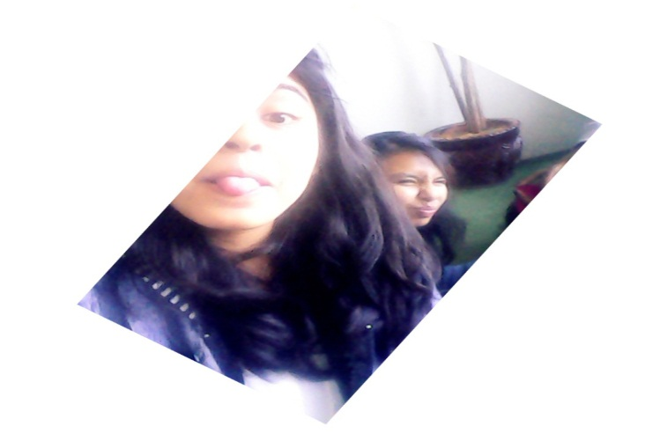
PROCEDIMIENTO:
- Inclinar la imagen le di clip en herramientas de recortar.
- Ya recortada le di enter y la imagen se inclino correctamente.
- con la herramienta de pincel de retoque apareció un circulo le di clip y se fue desvaneciendo.
- En herramienta de selección de objetos le di clip.
- Después en ventana aparece un cuadro seleccione paleta de colores en paleta RGB.
- De lado izquierdo aparece una barra de colores en la cual elegí morado.
- En el centro de la imagen clip y me apareció escribir un texto nombre y grado en el cual se movía de lugar.
- La imagen la guarde como formato CPT imagen de Corel Photo Paint.
- Nuevamente la guarde como formato GPJ mapa de bits.
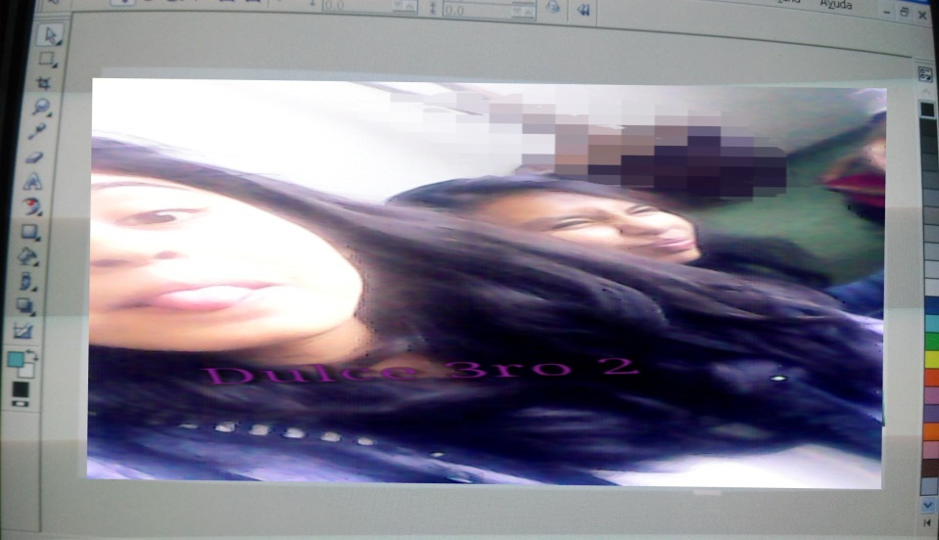 IMAGEN CORREGIDA

